附件2

星河开市客环球商业中心项目选房交通指引和注意事项

选房现场提供少量停车位，为环保低碳，建议绿色出行。请选房家庭认真仔细阅读以下事项：
一、选房交通
选房地址：深圳市龙岗区坂田街道领创天下一期三楼多功能厅。
定位地址：星河领创天下。
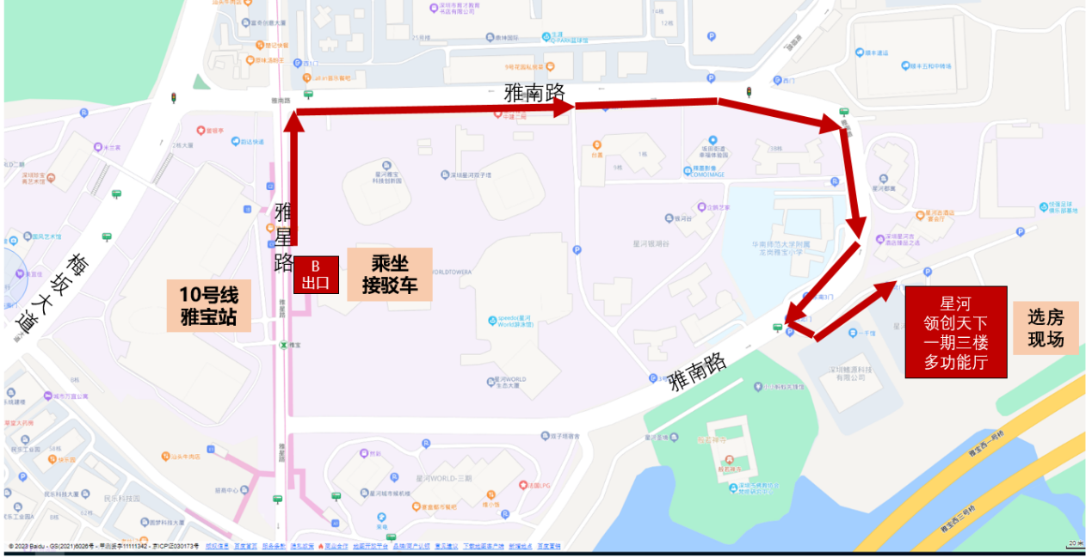
（一）乘坐地铁
您的位置-地铁10号线雅宝地铁站B口，星河开市客环球商业中心接驳车前往选房现场。
（二）乘车或自驾（注：现场停车位数量极其有限，建议公共交通出行）
导航搜索“星河领创天下”，进入雅南路，根据沿途导视到达“星河领创天下”停车场，若该停车场已停满，可选择“星河吉酒店”停车场或附近具备停车条件的位置。
（三）乘坐公交（请密切留意最新公共交通信息）
您的位置-雅宝小学站（982路）-下车后步行约100米至星河领创天下。
二、注意事项
（一）选房家庭须按约定的时间，凭申请人身份证、选房通知书参加选房活动。
（二）考虑到现场接待能力有限，为了营造顺畅、良好的选房环境，请每个选房家庭最多安排两人现场选房。从安全角度考虑，请选房家庭尽量不要携带老人、儿童。
（三）为了保证选房家庭人身安全，请遵循现场工作人员统一安排，不要在选房现场随意走动，以免发生意外。
联系电话：0755-85259999

星河实业（深圳）有限公司
2023年9月20日

